# Inhoudstafel

Inhoudstafel 1

Voorbeelden van internet unzippen 2

Je hebt een voorbeeld van internet gedownload 2

Hef de blokkering op 2

Unzip het bestand 2

Start de solution 3

Wat werkt er zeker niet? 3

# Voorbeelden van internet unzippen

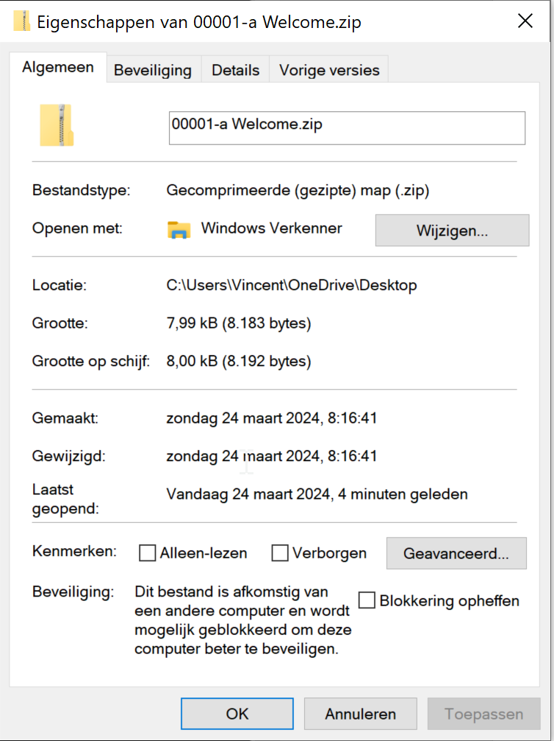

Figuur 1: Windows Explorer

## Je hebt een voorbeeld van internet gedownload

Er zijn verschillende plaatsen waar de bestanden staan.

* Ofwel haal je het van Moodle.
* Ofwel haal je het van GitHub.

Omdat dit bestand van internet komt, staat er sinds Windows 10 (en 11) een property op dat document, dat het mogelijk niet veilig is.

Dus als je kijkt naar het gedownloade document, in Windows verkenner zul je zien dat het eigenlijk “geblokkeerd” is tegen veranderen. (Zie Figuur 1).

* Klik met de andere muisknop op het zip bestand.
* Kies “Properties / Eigenschappen”.
* Je ziet de info zoals op Figuur 1.

## Hef de blokkering op

* Markeer het aankruisvakje “Blokkering opheffen / Unblock”

## Unzip het bestand

* Klik met de andere muisknop op het zip bestand.
* Kies “Alles uitpakken”.
* Er wordt je gevraagd waar.

## Start de solution

* Ga op zoek naar het bestand met de extensie “.sln” (dat is de solution)
* Start met de juiste versie van Visual Studio.

|  |  |
| --- | --- |
|  |  |
|  | Het zou kunnen zijn dat je niet de oude .NET bestanden hebt, de voorbeelden zijn gemaakt tussen 2003 en nu (echt waar).  Maar ze zijn wel allemaal gecompileerd met versie 2019.   * Ofwel installeer je de oude .NET versie (zie Visual Studio Installer). * Ofwel verander je de eigenschappen (properties) van het project in een .NET versie die je wel op je pc hebt staan. |
|  |  |

## Wat werkt er zeker niet?

* Het heeft geen enkele zin het project te starten vanuit een geblokkeerd project. Je gaat niets kunnen doen.
* Het heeft geen enkele zin om het project proberen te starten vanuit de zipfile. De zipfile kun je niet rechtstreeks wijzigen.